PÓŁKOLONIE TECHNOLOGICZNE

Nasze atrakcje

- pojazd wyścigowy

- łazik marsjański

- wyścigi

- walki robotów

- gondola

2.Minecraft

3. Eksperymenty

4.Gry i zabawy

1. Robotyka LEGO

* Zbudujemy pojazdy takie jak łazik marsjański,

samochód wyścigowy czy wyrzutnia cukierków.

* Nauczymy się programować roboty i wyruszymy

nimi na misję kosmiczną na Marsa.

* Zorganizujemy wyścigi i walki robotów.

2. Programowanie w Minecraft

* Przygoda w wyjątkowym świecie minecraft.
* Nauka programowania przy dobrej zabawie w jednej z najpopularniejszych gier na świecie
* Budowanie wielkich konstrukcji patrolowanie terenów i rozwiązywanie labiryntów.
* Stwórz własną grę w świecie minecrafta.

3. Gry i zabawy

* Zajęcia plastyczne: zbudujemy wielką kartonową postać z gry Minecraft
* Wspólne granie w „planszówki” w tym Tworzenie własnej gry planszowej
* Integracyjna gra terenowe

Terminy:

1

2

3

4

Zapewniamy opiekę od 7:30 do 17:30

Zajęcia programowe odbywają się w godzinach 9:00 – 16:30

**WYŻYWIENIE: drugie śniadanie + obiad + podwieczorek**   
(możliwość zamówienia specjalnych posiłków dla alergików)

**Półkolonie zgłoszone do kuratorium**  
**Doświadczona kadra**

**CENA 599zł**

**Formularz zapisu**

**Mapa**

Informacja o covid

Program ramowy

Informacja o covid

W związku z obecną sytuacją podczas naszych zajęć będziemy zwracać szczególną uwagę na bezpieczeństw dzieci. Dokładne wytyczne dotyczące wypoczynku dzieci mają pojawić się w przeciągu 2 następnych tygodni. Na dzień dzisiejszy zakładamy utrzymanie zasad podobnych do obowiązujących obecnie w szkołach tj.

Małe grupy dzieci do 12 osób.

Zapewnienie odpowiedniego pomieszczenia (4m2/osobę)

Maksymalne ograniczenie kontaktu z osobami z zewnątrz

Mierzenie temperatury uczestnikom przed wejściem do budynku

Realizacja programu wypoczynku stacjonarnie na terenie obiektu. Bez wyjść w miejsca publiczne.

Regularne mycie i dezynfekcja rąk miedzy zajęciami.

Regularna dezynfekcja powierzchni dotykowych i toalet.

Posiłki spożywane w małych grupach i czyszczenie oraz dezynfekcja stołówki po każdej grupie.

Jednorazowe naczynia i sztućce.

Będziemy Państwa informować na bieżąco o aktualizacji zasad dotyczących wypoczynku dzieci.

Alik Święch

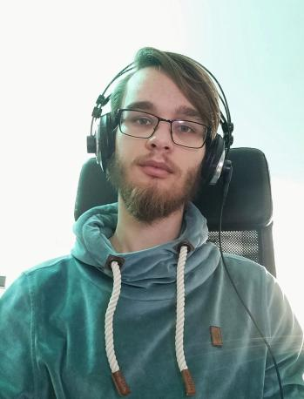

Pasjonata technologii i programowania, , wielbiciel nauk ścisłych, zacięty gracz Minecrafta. Swoje doświadczenie w pracy z dziećmi zdobywał jako wolontariusz. Lubi inspirować dzieci do zdobywania wiedzy i nowych doświadczeń.

**Motto:**

Nie ma dla mnie nic lepszego niż ciężki problem do którego powoli dobudowuję rozwiązanie.

Daj mi motykę to porwę się z nią na słońce... ...albo pokarzę ci jak zbudować automatyczną farmę.

Kornel Gładkowski

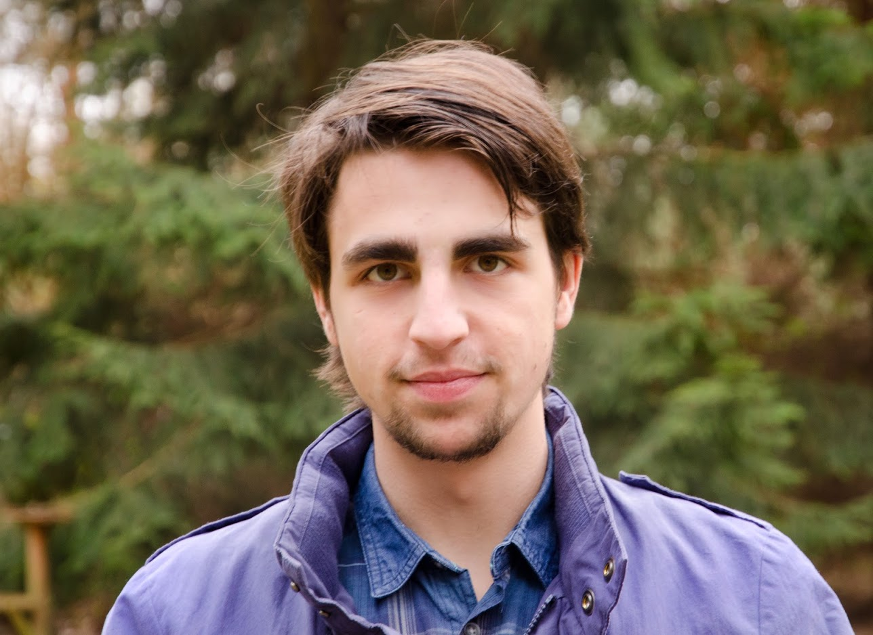

Absolwent SLO5 w Milanówku w klasie o profilu matematyczno-fizyczno-informatycznym.

Pasjonat robotyki i programowania. Doświadczenie w pracy z dziećmi zdobywał na obozach i wyjazdach w roli tzw. "młodej kadry".

Współorganizator Milanowskiego Biegu STO-nogi oraz wypraw na koło podbiegunowe.

W wolnych chwilach planuje rowerowe podróże na dłuższe dystanse, żegluje i chodzi po górach.

Michał Górlicki

Nauczyciel informatyki , trener robotyki w szkole Tosi i Franka oraz w Integracyjnej Szkole Montessori 2 piętro. Po godzinach programista.

Założyciel firmy Programistrz i pasjonat uczenia programowania dzieci i młodzież.

8:00 – 9:30 Swobodna zabawa pod okiem wychowawców  
9:30 – 11:30 Robotyka / Programowanie Minecraft / Kreatywne budowanie z klocków LEGO  
11:30 – 12:00 Drugie Śniadanie  
12:00 – 13:30 Robotyka / zajęcia kreatywne / Programowanie Minecraft  
13:30 – 14:00 Obiad  
14:00 – 14:30 Sjesta poobiedna / Filmy edukacyjne  
14:30 – 15:10 Robotyka / Programowanie Minecraft / Kreatywne budowanie z klocków LEGO  
15:10 – 15:20 Podwieczorek  
14:30 – 16:30 Eksperymenty i doświadczenia naukowe / Zajęcia kreatywne / Gry planszowe dla dzieci /  
16:30 – 18:00Swobodna zabawa pod okiem wychowawców

**Program Ramowy**

7:30-8:30 – Przyjmowanie dzieci

8:30-10 – Programowanie w Minecrafcie / Robotyka

10:00-10:30– Drugie śniadanie

10:30-12:00 – Robotyka/ Programowanie w Minecrafcie

12:00-13:00 – Zajęcia sportowo rekreacyjne

13:00 -13:30 – obiad

13:30-14:00 - Sjesta poobiedna / Filmy edukacyjne

14:00-15:30 - Programowanie w Minecrafcie / Robotyka

15:30-16:30 - Eksperymenty i doświadczenia naukowe / Zajęcia kreatywne i plastyczne / Gry planszowe dla dzieci /

16:30 – 17:00 – podwieczorek

17:00-18:00 – odbiór dzieci